Il est important d’avoir le matériel physique essentiel avant d’avoir du matériel plus spécifique. Le matériel physique de base permet aux enfants d’être autonome et de vivre plusieurs apprentissages. L’enseignante s’en servira au quotidien pour sa gestion de classe et sa planification.

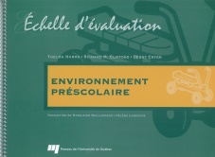

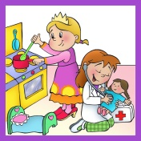

Coin maison ou autre coin de jeu symbolique
Matériel | Commentaire | Catalogue | Prix
Meuble-lavabo

Cuisinière

Meuble3 tiroirs

Frigo

Table et 2 chaises

Service de vaisselle et ustensiles

Planche à repasser et fer à repasser

Nourriture en plastique
Poupées

Vêtements poupées

Lit de poupées

Chaise haute

Biberon

Téléphone

Poussette

Trousse médicale

Caisse enregistreuse

Panier d’épicerie

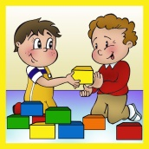
Coin construction et autre
Matériel | Commentaire | Catalogue | Prix
Blocs de construction en bois 81 morceaux (quart de jeu)  OU  162 morceaux (217 0215) | Avoir différentes sortes de blocs
Armoire à bloc

Animaux sauvages et bébés 12 pièces

Animaux de la ferme et bébés

Ferme

Tapis routier

Ensemble de petites voitures (30)

Gros et petits camions

Blocs legos | De différentes grosseurs. Commencer par les plus gros au début de l’année.
Mobilo (jeu de construction)
100 morceaux
+
12 fiches d’activités

Établis + outils

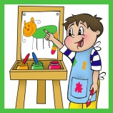
Coin peinture

Matériel | Commentaire | Catalogue | Prix
Castelet

Pinceaux | De différentes grosseurs
Gouache liquide  *Idéalement :  cyan, jaune, bleu, magenta, vert, blanc, noir, brun, orange, violet | La peinture servira lors des jeux libres, mais aussi pour les différentes activités et bricolages de l’enseignante
Gouache en pastille (en pain) en paquet de 6 couleurs

Couleurs primaires et/ou secondaires

*Idéalement 4 plateaux de 6 pastilles pour la classe

Peinture tactile

*Idéalement : bleu, vert, jaune, rouge, orange, noir et blanc

Godets sécuritaires avec couvercle pour gouache liquide
Paquet de 10

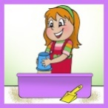
Coin bac à sable (ou à riz, à lentilles…)

Matériel | Commentaire | Catalogue | Prix
Bac

Ingrédients à mettre dedans | Riz, lentilles, petits pois, sable lunaire…
Accessoires | Pelle, arrosoir, contenants divers, billes, petites voitures…
Bac à eau | Le lavabo peut facilement devenir le coin pour le bac à eau
Accessoires pour le bac à eau | Petit bateau, arrosoir, contenants divers, petits canards, poissons…

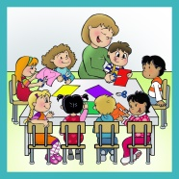

Coin de travail et collation

Matériel | Commentaire | Catalogue | Prix
Chaises | Suffisantes pour le nombre d’élèves et les différents coins  De la bonne hauteur
Tables trapèzes ou rectangulaires | Suffisantes pour le nombre d’élèves et les différents coins  De la bonne hauteur
Tapis-causerie | Le tapis sert énormément (plusieurs fois par jour) pour le rassemblement et pour la gestion de classe.  Plusieurs apprentissages peuvent se faire avec le tapis  Il peut aussi diminuer le bruit pour le coin des blocs qui est souvent à proximité
TBI | Ajustable pour la hauteur d’un enfant de 4 ans
Armoires de rangement | Sur roulettes et avec des compartiments

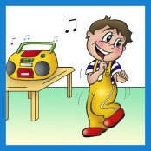
Coin écoute

Matériel | Commentaire | Catalogue | Prix
Radio CD

Écouteurs (2)

Livres audio

CD de musique

Boîte multiprises

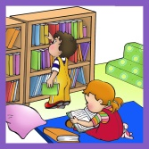

Coin lecture

Matériel | Commentaire | Catalogue | Prix
Petites chaises de lecture

Présentoir pour les livres

Livres divers | Les livres peuvent venir de la bibliothèque de l’école  S’arrimer avec la maternelle 5 ans
Coussins ou petit tapis

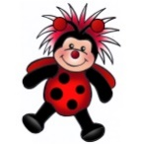

Coin marionnette

Matériel | Commentaire | Catalogue | Prix
Castelet de marionnettes

Marionnettes | Il y a plusieurs modèles intéressants au Dollorama

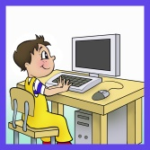
Coin ordinateur ou tablettes

Matériel | Commentaire | Catalogue | Prix
Ordinateurs

Souris et écouteurs

Tablettes

Applications diverses | Adaptées pour les 4 ans
Meuble et chaises | Attention à la hauteur

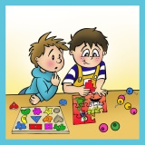

Jeux divers et pour autres coins-ateliers :
Il faut s’assurer d’avoir différents types de jeux dans la classe
- Jeux corporels et sensoriels
- Jeux symboliques
- Jeux d’assemblage
- Jeux de règles et de coopération
- Jeux d’expérimentation
- Jeux de communication
- Jeux corporels et sensoriels
- Jeux symboliques
- Jeux d’assemblage
- Jeux de règles et de coopération
- Jeux d’expérimentation
- Jeux de communication
Matériel | Commentaire | Catalogue | Prix
Casse-tête  10 à 15 morceaux  14 à 20 morceaux  26 à 31 morceaux  35 morceaux et plus  1 ou 2 formats géants  En bois dans un plateau | Avec différents niveaux de difficulté  Avoir quelques casse-tête qui s’emboitent pour ceux qui ont plus de difficulté
Perles à enfiler en bois  Format gros | Commencer avec de grosses perles
Perles assorties
Format petit

Lacets pour les perles à enfiler

Formes à clouer

Coffret Géoforme

Mosaïque à chevilles

Voir la liste de Katy
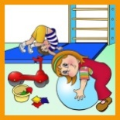
Jeux extérieurs ou de motricité globale
Nous pouvons utiliser le matériel d’éducation physique

Matériel | Commentaire | Catalogue | Prix
Véhicules moyens

Pelle de plastique, seau, râteau,

Ballons de vinyle souple 20cm

Blocs pour la neige

Tapis de détente

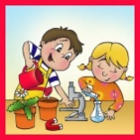

Coin mathématique-logique et sciences
Utiliser le matériel de la classe déjà en place, pour faire des catégories, du classement, du dénombrement…

Matériel | Commentaire | Catalogue | Prix
Balance

Aimants

Chiffres en mousse

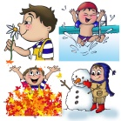

Matériel de gestion de classe
Matériel | Commentaire | Catalogue | Prix
Calendrier

Pictogrammes de l’horaire, des ateliers, de la météo…

Système d’émulation
Roue des ateliers...

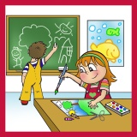
Arts plastiques
Le matériel périssable est aussi un matériel de base, puisque les enseignantes s’en servent au quotidien pour leurs activités pédagogiques. Ce matériel est à renouveler chaque année.

Matériel | Commentaire | Catalogue | Prix
Pâte à modeler

Emporte-pièces +
Outils de modelage

Papier à peinture tactile
Paquet de 100 feuilles
28x41cm

Papier cartouche
qualité ordinaire
30X45

Papier de soi
Assortis paquet de 100

Rouleau de papier blanc Kraft

Support pour le rouleau

Papier de construction
REG 45X61cm
50 feuilles

Idéalement : bleu, vert émeraude, brun, jaune, magenta, noir orange (2 paquets par couleur)

Papier métallisé en rouleau

Rouge et vert

Papier cellophane
Couleurs de base

Ciseau rond

Ciseau gaucher rond
Quantité (3 paires ?)

Colle blanche 3000ml

Colles en bâton

Corde ficelle

Crayons à maquiller

Pastel à l’huile

Pastel sec

Crayons HB à la mine (un par enfant)

Crayons de cire

Crayons-feutres
Pistolet à colle chaude
Bâtons de colle

Chenilles (cure-pipe) couleurs assorties

Paillettes
Multicolores

Sacs de papier brun

Bâton à café

Assiettes de carton rigide
230mm

Pompons assortis

Yeux ovales

Formes en mousse
Assortiment

Papier collant et dévidoir

Craies et brosse à tableau

Collants pour les enfants

Élastiques différentes grandeurs

Taille-crayons

Gomme à effacer

Marqueurs

Gommette

Poinçon

Punaises

Trombones

Crayons pour tableau blanc

Agrafeuse +agrafes

Attaches parisiennes

Laine de différentes couleurs
…

